**Te propongo otra mirada…**

**al cuerpo**: escucharlo, cuidarlo, atenderlo.

**al movimiento**: natural y espontáneo, porque todos podemos bailar y movernos como nos siente bien.

**a uno/a mismo/a** : con ternura, sin juicio ni expectativas, con una mirada abierta que permite aceptar y transformar, contactar con la autenticidad y la naturalidad de mi ser.

**al otro, al grupo (mi espejo)**: con escucha y respeto, aprendiendo, acompañando, compartiendo.

***Proposatzen dizut beste modu batean begira diezaiezula...***

***gorputzari****: hura entzunez, zainduz eta errespetatuz.*

***mugimenduari****: naturala eta espontaneoa, denok baitugu gaitasuna ongi sentiarazten gaituen moduan dantzatzeko eta mugitzeko.*

***zeure buruari****: samurtasunez, iritzirik eta espektatibarik gabe, jarrera irekiaz, zeure burua onar eta eralda dezazun, eta zeure egiazko eta berezko izaerarekin kontakta dezazun.*

***besteei, taldekideei (zeure ispilu baitira)****: entzunez eta errespetatuz, ikasiz, lagunduz eta partekatuz.*

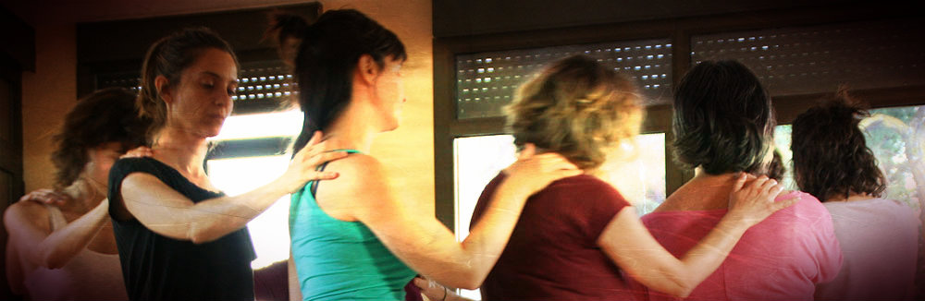

http://www.albadanzaintegral.com/